EXPONA SIMPLAY

Objectflor

Eigenschaften

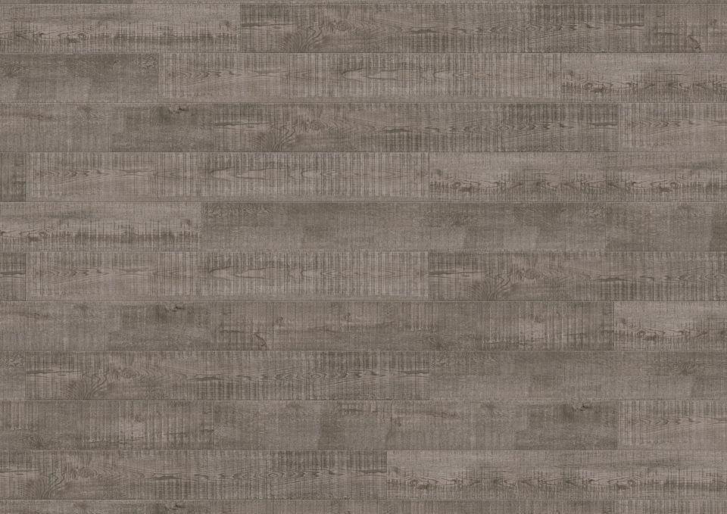

Benutzungsintensität

Klasse 23, Klasse 34, Klasse 43

Bewertungsgruppe Rutschgefahr

R10 / DS

Breite (mm)

177,80 - 914,40

Länge (mm)

457,20 - 1.505,00

Aufladungsspannung im Begehversuch

max. 2 kV (antistatisch)

Befestigung

lose verlegen

Brandverhalten

Bfl-s1

Erdableitwiderstand

max. 1 x 10 hoch 11 Ohm

Farbechtheit

lichtecht

Kantenausführung

gefast

Dicke Nutzschicht (mm)

0,70

Gesamtdicke Belag (mm)

5,00

Gewicht (kg/m²)

8.000,00

Wärmeleitfähigkeit (W/(m\*K))

0,25

Farbbeständigkeit gegenüber künstlichem Licht

≥ 6

Oberflächenstruktur

Rustikal-Holzstruktur, Basalt-Steinstruktur, Fein-Struktur, Fein-Steinstruktur, Fein-Holzstruktur, Seidenmatt-Holzstruktur

m²/Karton

1.86, 2.16, 2.17, 2.23, 2.51, 2.88, 3.34

Stück/Karton

4, 6, 8, 10, 12

Farbkontrast im Design

ja, nein

LRV

6, 9, 11, 12, 13, 16, 18, 20, 22, 23, 26, 28, 31, 32, 33, 34, 35, 36, 37, 38, 39, 40, 41

Oberflächenvergütung

PUR

Bindemittelgehalt

Typ I

Belagsart

LVT